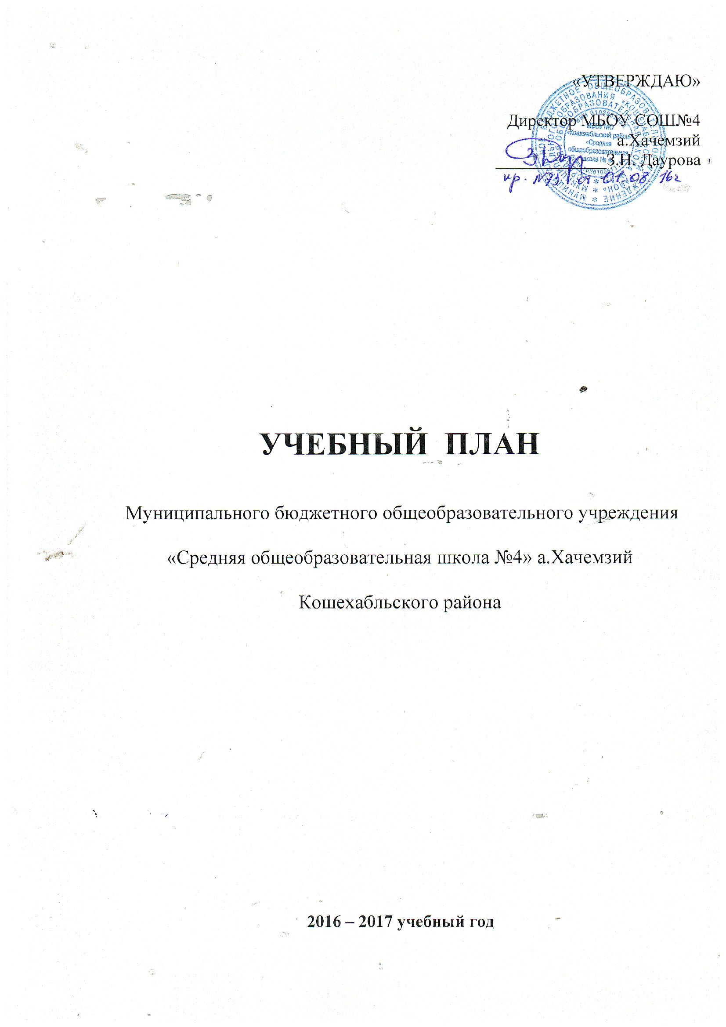

2016 – 2017 учебный год

Пояснительная записка
к учебному плану МБОУ СОШ №4 а.Хачемзий
на 2016 -2017 учебный год.

Режим работы
муниципального бюджетного общеобразовательного учреждения «Средняя общеобразовательная школа № 4»а.Хачемзий Кошехабльского района

- Количество классов-комплектов: 9:
1 кл. — 1
2 кл. — 1
3 кл. — 1
4 кл. — 1
5 кл. — 1
6 кл. — 1
7 кл. — 1
8 кл. — 1
9 кл. — 1

2. Продолжительность учебного года:
- для 1 класса — 33 учебных недели
- для 2 — 9 классов — 34 учебных недели
3. Продолжительность каникул: общая продолжительность каникул составляет 30 дней для 2 — 9 классов и 37 дней для 1 класса:
- осенние каникулы — 10 дней;
- зимние каникулы — 13 дней;
- весенние каникулы — 7 дней;
-дополнительные недельные каникулы для 1класса в третьей четверти
4. Продолжительность учебной недели: в режиме пятидневной недели обучается 1 класс, по шестидневной неделе -2- 9 классы.
5. Начало учебных занятий — 09.00.
Продолжительность уроков:
- в 1 классе используется «ступенчатый» режим обучения:
- в сентябре — октябре – по 3 урока в день по 35 минут каждый,
- в ноябре-декабре — по 4 урока по 35 минут каждый,
- в январе — мае — по 4 урока по 45 минут;
- в 2- 9 классах продолжительность урока составляет 45 минут
6. Продолжительность перемен: продолжительность перемен после 2го урока 15 мин. и 4го урока составляет 20 минут, после всех остальных уроков — 10 минут.
7. Объем домашних заданий: объем домашних заданий должен быть таким, чтобы затраты времени на его выполнение не превышали (в астрономических часах):

- во 2 — 3 классах — 1,5 часа;
- в 4 — 5 классах — 2 часа;
- в 6 — 8 классах — 2,5 часа;
- в 9 классе — 3,5 часа;
В первом классе обучение строится без домашних заданий.

Промежуточная аттестация обучающихся

Промежуточная аттестация обучающихся проводится в соответствие с действующим школьным Положением о формах, периодичности и порядке текущего контроля успеваемости и промежуточной аттестации обучающихся.
Промежуточная аттестация проводится в письменной форме в виде тестов или контрольных работ.

Класс | Статус класса | Предмет | Форма промежуточной аттестации | Периодичность промежуточной аттестации
1 кл | Общеобразовательные | Комплексные работы | Контрольная работа  ВПР  Контрольная работа  ГИА | 1 раз  в конце учебного года
2-3 кл | Общеобразовательные | Русский язык  Математика  Адыгейский язык | Контрольная работа  ВПР  Контрольная работа  ГИА | 1 раз  в конце учебного года
4-5 кл | Общеобразовательные | ВПР:  Математика  Русский язык  Окружающий мир | Контрольная работа  ВПР  Контрольная работа  ГИА | 1 раз  в конце учебного года
6-8 кл | Общеобразовательные | Русский язык  Математика  Адыгейский язык | Контрольная работа  ВПР  Контрольная работа  ГИА | 1 раз  в конце учебного года
9 кл | Общеобразовательные |  | Контрольная работа  ВПР  Контрольная работа  ГИА | 1 раз  в конце учебного года

Учебный план МБОУ СОШ №4 а.Хачемзий сформирован в соответствии с нормативными правовыми документами федерального и регионального уровней:
- Федеральный закон Российской Федерации от 29 декабря 2012 г. N 273-ФЗ"Об образовании в Российской Федерации".
- приказы, утвержденные Министерством образования и науки Россйской Федерации:
- от 09.03.2004 № 1312 «Об утверждении федерального базисного учебного плана и примерных учебных планов для образовательных учреждений Российской Федерации , реализующих программы общего образования»;
- 06.10.2009 № 373 «Об утверждении и введении в действие федерального государственного образовательного стандарта начального общего образования»;
- 17.12.2010 № 1897 «Об утверждении и введении в действие федерального государственного образовательного стандарта основного общего образования»;
- 17.05.2012 № 413 «Об утверждении и введении в действие федерального государственного образовательного стандарта среднего (полного) общего образования»;
- от 19.12.2012 № 1067 «Об утверждении федерального перечня учебников, рекомендуемых к использованию при реализации имеющих государственную аккредитацию образовательных программ начального общего, основного общего, среднего общего образования»;
- от 30.08.2013 № 1015 « Об утверждении Порядка организации осуществления образовательной деятельности по основным общеобразовательным программам – образовательным программам начального общего, основного общего и среднего общего образования »;
- - от 31.03.2014 № 253 «Об утверждении федерального перечня учебников, рекомендуемых к использованию при реализации имеющих государственную аккредитацию образовательных программ начального общего, основного общего, среднего общего образования»;
- постановление Главного государственного санитарного врача РФ от 29 декабря 2010 года № 189 г.Москва «Об утверждении СанПиН 2.4.2.282110 «Санитарно-эпидемиологические требования к условиям и организации обучения в общеобразовательных учреждениях» (зарегистрировано в Минюсте РФ 3 марта 2011г регистрационный № 19993);
- Закон Республики Адыгея от 27.12.2013 № 264 «Об образовании в Республике Адыгея»;
- приказы, утвержденные Министерством образования и науки Республики Адыгея:
- от 31.08.2011 № 775 «О внесении изменений в приказ Министерства образования и науки РА от 11.11.2010 № 1272 «О новой редакции базисных и примерных учебных планов образовательных учреждений Республики Адыгея, реализующих программы общего образования»;
- от 11.06.2014 № 601 «О новой редакции базисных и примерных учебных образовательных учреждений Республики Адыгея, реализующих программы основного общего и среднего (полного) общего образования»;
- инструктивно- методические письма МОиН РА:
- от 04.07.2011 № 3378 «О примерных учебных (образовательных) планах и рекомендациях государственным и муниципальным общеобразовательным учреждениям Республики Адыгея, реализующим основную образовательную программу начального общего образования, по формированию учебных (образовательных) планов при переходе на федеральные государственные образовательные стандарты общего образования»;
- 06.07.2011 № 3406 «О методических рекомендациях по организации внеурочной деятельности в государственных и муниципальных образовательных учреждениях Республики Адыгея , реализующих общеобразовательные программы начального общего образования»;
- от 27.02..2012 № 859 «О новой редакции примерных учебных (образовательных) планов государственных и муниципальных общеобразовательных учреждений Республики Адыгея, реализующих основную образовательную программу начального общего образования, при переходе на федеральные образовательные стандарты общего образования»;
- от 05.07.2012 № 3337 «О внесении изменений в примерные учебные планы государственных и муниципальных общеобразовательных учреждений РА, реализующих основную образовательную программу основного общего образования в рамках апробации федеральных государственных образовательных стандартов общего образования».
- Устав МБОУ СОШ № 4 аула Хачемзий;
- Основная образовательная программа основного общего образования МБОУ СОШ№4.

Начальное образование

Учебный план 1-4 классов разработан в соответствии с ФГОС начального общего образования. Составлен на основе варианта № 3 Примерного учебного плана общеобразовательных учреждений Республики Адыгея с родным (нерусским) языком обучения (Приложение № 3 к письму МОиН РА от 27.02.2012 г № 859).
Учебный план состоит из двух частей — обязательной части и части, формируемой участниками образовательного процесса.
Обязательная часть учебного плана определяет состав учебных предметов обязательных предметных областей, которые должны быть реализованы, и учебное время, отводимое на их изучение в начальных классах.
Обязательная часть учебного плана представлена следующими учебными предметами: русский язык, литературное чтение, адыгейский язык, адыгейская литература, иностранный язык, математика , окружающий мир, ОРКСЭ, музыка, изо, технология, физическая культура .
В соответствии с рекомендациями Министерства образования и науки Российской Федерации 10- 15% времени используется на национально – региональный компонент при изучении следующих образовательных предметов инвариантной части учебного плана: Литература, География, Обществознание, История, Биология, Музыка, Изобразительное искусство, Технология, Физическая культура, Основы безопасности жизнедеятельности.
В соответствии с приказом Министерства образования и науки Российской Федерации от 01 февраля 2012 г. №74 «О внесении изменений в федеральный базисный учебный план и примерные учебные планы для образовательных учреждений Российской Федерации, реализующих программы общего образования, утвержденные приказом Министерства образования Российской Федерации от 09 марта 2004г.№ 1312» в 4 классе в учебный план включен учебный предмет «Основы духовно-нравственной культуры народов России».
С учетом пожеланий обучающихся и их родителей для изучения выбран модуль «Основы религиозных культур и светской этики».
Часть учебного плана, формируемая участниками образовательного процесса, обеспечивает реализацию индивидуальных потребностей обучающихся.
В 1 классе при 5-дневной учебной неделе нет часов в части, формируемой участниками образовательного процесса.
Часть, формируемая участниками образовательного процесса при 6-дневной учебной неделе, составляет:
во 2 классе - 3 часа,
в 3 классе - 3 часа,
в 4 классе - 3 часа.
Данные часы распределены следующим образом:
2 класс- русский язык 2 часа
адыгэ хабзэ 1 час
3 класс — русский язык 2 часа
адыгэ хабзэ 1 час
4 класс — русский язык 2 часа
окружающий мир 1 час

Внеурочная деятельность, в соответствии с требованиями ФГОС формируется по основным направлениям развития личности (духовно-нравственное, социальное, общеинтеллектуальное, общекультурное, спортивно-оздоровительное). Содержание занятий, предусмотренных в рамках внеурочной деятельности, формируется с учетом пожеланий обучающихся и их родителей (законных представителей) и реализуется посредством различных кружков.
В 1-4 классах запланировано по 5 часов внеурочной деятельности.

Внеурочная деятельность

Классы | Часы | Направление | Название кружка
1 | 5 | Спортивно- оздоровительное | 1.Веселая спортивная семья
1 | 5 | Общеинтеллектуальное | 2. Математическое путешествие
1 | 5 | Общекультурное | 3.Агентство добрых дел
1 | 5 | Духовно- нравственное | 4. Духовно- нравственное
1 | 5 | Социальное | 5.Тропинка к своему я
2 | 5 | Спортивно- оздоровительное | 1 Здоровейка
2 | 5 | Общеинтеллектуальное | 2 Занимательная грамматика
2 | 5 | Общекультурное | 3 Тропинка к своему я
2 | 5 | Духовно- нравственное | 4 Мой край родной
2 | 5 | Социальное | 5 В мире книг
3 | 5 | Спортивно- оздоровительное | 1 Спорт -это жизнь
3 | 5 | Общеинтеллектуальное | 2 Агентство добрых дел
3 | 5 | Общекультурное | 3 Математическая шкатулка
3 | 5 | Духовно- нравственное | 4 Тропинка к своему я
3 | 5 | Социальное | 5 Мир вокруг нас
4 | 5 | Спортивно- оздоровительное | 1 Гимнастика
4 | 5 | Общеинтеллектуальное | 2 Чудеса аппликации
4 | 5 | Общекультурное | 3 Занимательная математика
4 | 5 | Духовно- нравственное | 4 Мир и человек
4 | 5 | Социальное | 5 Тропинка к своему я

ФГОС
5,6,7 классы

Учебный план 5-7 классов разработан в соответствии с ФГОС основного общего образования. Составлен на основе варианта № 3 Примерного учебного плана общеобразовательных учреждений Республики Адыгея , в которых обучение ведется на русском языке , но наряду с ним изучается один из предметов , направленных на возрождение и развитие национальных языков, культур народов Республики Адыгея (Приложение № 3 к письму МОиН РА от 05.07.2012 г № 3337).
Учебный план 5,6,7 классов :
- фиксирует максимальный объем учебной нагрузки обучающихся 5 класса;
определяет перечень учебных предметов , курсов, направлений внеурочной деятельности и время, отводимое на их освоение и организацию;
- распределяет учебное время , отводимое на освоение содержания образования в 5,6,7 классов по учебным предметам.
- определяет общие рамки принимаемых решений при разработке содержания образования и требований к его усвоению и организации образовательного процесса.
Учебный план 5,6,7 классов состоит из 2-ух частей: обязательной части и части, формируемой участниками образовательного процесса, включающей внеурочную деятельность.
Обязательная часть учебного плана определяет состав учебных предметов обязательных предметных областей , которые должны быть реализованы , и учебное время, отводимое на их изучение в 5 -7 классах.
Обязательная часть учебного плана представлена следующими образовательными областями: «Филология», «Математика и информатика», «Общественно-научные предметы», «Естественно-научные предметы» , «Основы духовно- нравственной культуры народов России» (ОДНКР), «Искусство», «Технология», «Физическая культура и основы безопасности жизнедеятельности».
В соответствии с рекомендациями Министерства образования и науки Российской Федерации 10- 15% времени используется на национально – региональный компонент при изучении следующих образовательных предметов инвариантной части учебного плана: Литература, География, Обществознание, История, Биология, Музыка, Изобразительное искусство, Технология, Физическая культура, Основы безопасности жизнедеятельности.
Часть учебного плана, формируемая участниками образовательного процесса, обеспечивает реализацию индивидуальных потребностей обучающихся.
Часть, формируемая участниками образовательного процесса при 6-дневной учебной неделе, составляет:
в 5 классе - 3 часа,
в 6 классе - 3 часа,
в 7 классе- 3 часа.
Время, отводимое на эту часть внутри максимально допустимой недельной нагрузки обучающихся использовано на:
  - увеличение учебных часов , отводимых на изучение предметов обязательной части
В 5 классе
Русский язык – 1 час в неделю ;
Адыгейский язык —1 час в неделю;
ОБЖ — 1 час в неделю.
В 6 классе:
Адыгейский язык — 1час в неделю;
Адыгейская литература — 1 час в неделю;
ОБЖ — 1 час в неделю.
В 7 классе:
Адыгейский язык — 1 час в неделю;
Русский язык — 2 часа в неделю.
2) Внеурочная деятельность позволяет в полной мере реализовать требования федеральных государственных образовательных стандартов общего образования.
Организация занятий по направлениям раздела «Внеурочная деятельность» является неотъемлемой частью образовательного процесса в школе.
Внеурочная деятельность, в соответствии с требованиями ФГОС формируется по основным направлениям развития личности (духовно-нравственное, социальное, общеинтеллектуальное, общекультурное, спортивно-оздоровительное). Содержание занятий, предусмотренных в рамках внеурочной деятельности, формируется с учетом пожеланий обучающихся и их родителей (законных представителей) и реализуется посредством различных кружков. Часы, отведенные на внеурочную деятельность, не учитываются при определении обязательной допустимой нагрузки учащихся.
В 5 ,6 , 7 кл. запланировано по 5 часов внеурочной деятельности.

Внеурочная деятельность

Классы | Часы | Направление | Название кружка
5 | 5 | Общекультурное | 1 Мир вокруг нас
5 | 5 | Социальное | 2 Мир вокруг нас
5 | 5 | Духовно- нравственное | 3 Мир вокруг нас
5 | 5 | Спортивно - оздоровительное | 4 Здоровый образ жизни
5 | 5 | Общеинтеллектуальное | 5 Зеленая планета
6 | 5 | Спортивно- оздоровительное | 1 Здоровый образ жизни
6 | 5 | Общеинтеллектуальное | 2 Зеленая планета
6 | 5 | Общекультурное | 3 Мир вокруг нас
6 | 5 | Духовно- нравственное | 4 Путешествие в страну этикета
6 | 5 | Социальное | 5 Я - гражданин России
7 | 5 | Спортивно- оздоровительное | 1 Здоровый образ жизни
7 | 5 | Общеинтеллектуальное | 2 Зеленая планета
7 | 5 | Общекультурное | 3 Мир вокруг нас
7 | 5 | Духовно- нравственное | 4 Путешествие в страну этикета
7 | 5 | Социальное | 5 Я - гражданин России

Основное образование

Учебный план основного образования для 8-9 классов составлен на основе Примерного учебного плана для образовательных учреждений Республики Адыгея с русским (неродным) языком обучения, реализующих программы общего образования .(Приложение к Приказу МОиН РА от 31.08.2011 № 775 )
Учебный план состоит из двух частей — инвариантной и вариативной, формируемой участниками образовательного процесса.
Инвариантная часть учебного плана определяет состав учебных предметов обязательных предметных областей, которые должны быть реализованы, и учебное время, отводимое на их изучение.
Инвариантная часть учебного плана представлена следующими учебными предметами: Русский язык, Литература, Адыгейский язык, Адыгейская литература, Иностранный язык, Математика, История, Обществознание, География, Физика, Химия, Биология, Искусство, Технология, Физическая культура, Основы безопасности жизнедеятельности.
В соответствии с рекомендациями Министерства образования и науки Российской Федерации 10- 15% времени используется на национально – региональный компонент при изучении следующих образовательных предметов инвариантной части учебного плана: Литература, География, Обществознание, История, Биология, Музыка, Изобразительное искусство, Технология, Физическая культура, Основы безопасности жизнедеятельности.
Из национально- регионального компонента отведен 1 дополнительный час на преподавание учебного предмета «Основы безопасности жизнедеятельности» в 8-9 классах.
За счет вариативной части базисного учебного плана, в 8-9 кл введены дополнительные часы русского языка:
8 класс- 2 часа,
9 класс- 2 часа.

